## apache-tomcat-8.5.27相关配置

1. 解压tomcat和jdk

解压tomcat到/usr/local/目录下。

解压jdk-8u161-linux-x64.tar.gz到/usr/local/apache-tomcat-8.5.27/目录下。

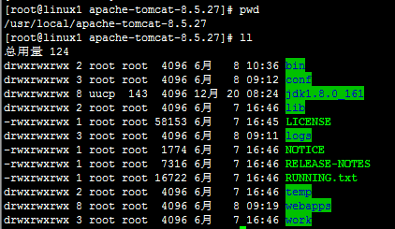

1. 配置指定JDK路径

编辑apache-tomcat-8.5.27/bin/ setclasspath.sh

在开始位置添加jdk相对路径：

export JAVA_HOME=$CATALINA_BASE/jdk1.8.0_161

export JRE_HOME=$CATALINA_BASE/jdk1.8.0_161/jre

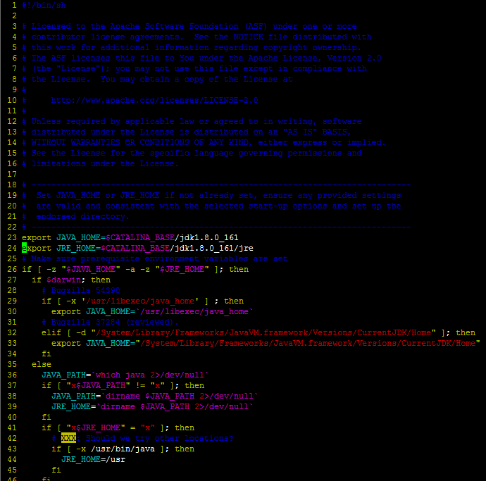

1. 配置参数，使tomcat能够自动shutdown而不用手动kill掉

编辑apache-tomcat-8.5.27/bin/shutdown.sh，修改最后一行：

原来：exec "$PRGDIR"/"$EXECUTABLE" stop "$@"

修改为：exec "$PRGDIR"/"$EXECUTABLE" stop -force "$@"

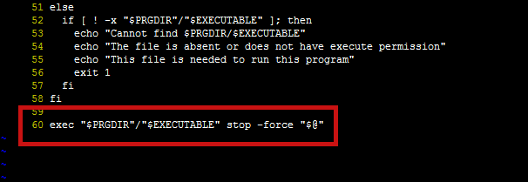

在apache-tomcat-8.5.27/bin/catalina.sh脚中，在PRGDIR=`dirname "$PRG"`后面加上：

if [ -z "$CATALINA_PID" ]; then

CATALINA_PID=$PRGDIR/CATALINA_PID

cat $CATALINA_PID

fi

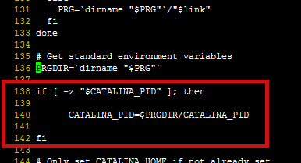

1. 修改端口号

A、HTTP端口，默认8080，如下改为8088：

<Connector port="8088" protocol="HTTP/1.1" connectionTimeout="20000" redirectPort="8443" />

其中，8088为http端口，8443为https端口。

B、远程停服务端口，默认8005，如下改为8006：

<Server port="8006" shutdown="SHUTDOWN">

其中，8006为远程停服务端口。

C、AJP端口，默认8009，如下改为8010：

<Connector port="8010" protocol="AJP/1.3" redirectPort="8443" />

其中，8010为AJP端口，APACHE能通过AJP协议访问TOMCAT的8009端口。

1. 配置用户，使用户能够通过<http://ip:port/>登录tomcat，并上传war包

编辑/usr/local/apache-tomcat-8.5.27/conf/tomcat-users.xml

在标签<tomcat-users> </tomcat-users>中加入：

<role rolename="manager-gui"/>

<role rolename="manager-script"/>

<role rolename="manager-jmx"/>

<role rolename="manager-status"/>

<user username="admin" password="admin" roles="manager-gui,manager-script,manager-jmx,manager-status"/>

修改上传war包的最大限制：

编辑apache-tomcat-8.5.27/webapps/manager/WEB-INF/web.xml，修改max-file-size和max-request-size，默认为50M。

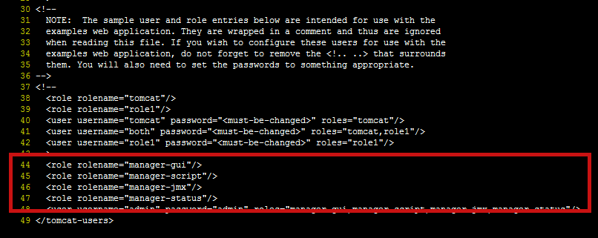

1. 配置远程调试
2. 修改catalina.sh

在apache-tomcat-8.5.27/bin/catalina.sh脚本中，在开头注释结束都第一行添加

CATALINA_OPTS="-Xdebug-Xrunjdwp:transport=dt_socket,address=8000,server=y,suspend=n"

例如：

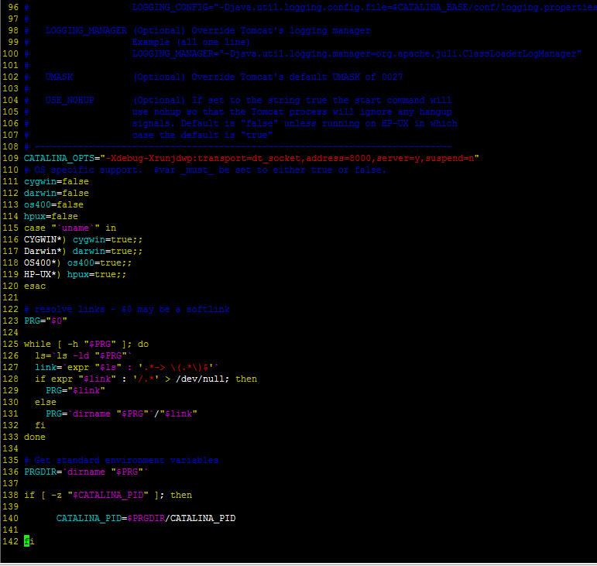

1. 在apache-tomcat-8.5.27/bin/catalina.sh脚本中，在下面判断中修改

原来：JPDA_ADDRESS="localhost:8000"

修改为：JPDA_ADDRESS="0.0.0.0:8000"

if [ -z "$JPDA_ADDRESS" ]; then

JPDA_ADDRESS="0.0.0.0:8000"

fi

例如：

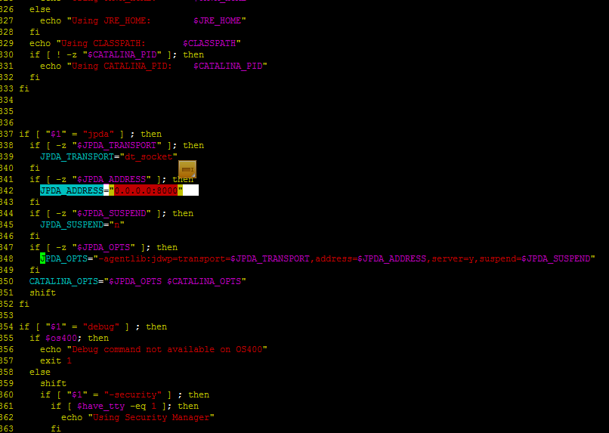

1. 以远程调试模式启动tomcat
2. 临时启动tomcat远程调试

在tomcat/bin目录下执行：

sh catalina.sh jpda start

1. 配置tomcat永久执行调试模式

原来：exec "$PRGDIR"/"$EXECUTABLE" start "$@"

修改为：exec "$PRGDIR"/"$EXECUTABLE" jpda start "$@"

例如：

